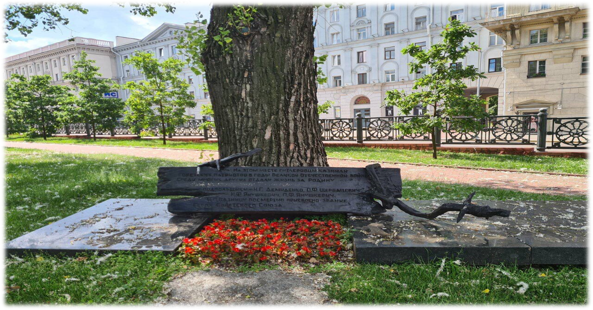
Первоначальная редакция текста надписи на памятном знаке
На этом месте гитлеровцы казнили
советских патриотов в годы Великой Отечественной войны.
Среди многих других отдали жизнь за Родину

подпольщики Н.Г.Демиденко, О.Ф.Щербацевич,
Н.Ф.Янушкевич, П.Ф.Янушкевич.
И.П.Казинцу посмертно присвоено звание
Героя Советского Союза

Национальной академией наук предложен вариант текста надписи на памятном знаке в следующей редакции
На этом месте гитлеровцы казнили
советских патриотов в годы Великой Отечественной войны.
Среди многих других отдали жизнь за Родину

подпольщики: О. Ф. Щербацевич, Н. Ф. Янушкевич,
П. Ф. Янушкевич, Н. Кузнецов,
В. Щербацевич, Н. Г. Демиденко,
И.П. Казинец,
И. П. Казинцу посмертно присвоено звание
Героя Советского Союза.

